

שירות דרום

יום ראשון ~ 14 ביולי 2019 ~ יא' תמוז תשע"ט

" כשאתם יודעים יותר טוב ~ אתם עושים יותר טוב "
(מאיה אנג'לו אשת חינוך )

סיור ירושלים- 25 משתתפים

תוכנית וסדר יום:
- 08:30 – סדנת אתיקה במרכז האתיקה במשכנות שאננים.
- 16:15 – מפגש ותדריך לסיור;
תצפית מרפסת משכנות שאננים סקירה אזור
- 16:30- הליכה רגלית למרכז מורשת בגין /
סיור במוזיאון בהקשר אתיקה וערכים במדינה דמוקרטית .
הפיצוץ במלון המלך דוד- שיקולי אתיקה ?
- 18:00- הליכה רגלית למגדל מלון ימק"א.
- 18:15 – תצפית ממגדל הפעמונים - " ירושלים נוף הרים סביב לה"
- 19:30 – נסיעה למחנה יהודה למסעדת ואלרו אגריפס 88 ירושלים
- 20:30 – ארוחת ערב
- 22:30 – סיום ונסיעה למרכז.

~ יום פורה ומפרה ~
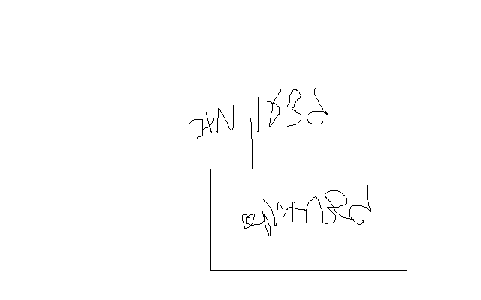

נצ"מ דימ' גדעון מור
ג - מ ידע

